西南林业大学2020 级（研究生）新生自主选宿及入住办理公告
各位2020级（研究生）新生：
祝贺你成为西林学子。秋风送爽，丹桂飘香，如今你们即将带着收获的喜悦迈进西南林业大学，为了让你们能够顺利入住，并愉快的度过大学时光，根据新生在线报到要求，现将自主选宿及入住办理等事项公告如下，请同学们仔细阅读。
- 选宿范围：2020级硕士研究生
- 选宿方式：阿里钉钉系统APP
- 选宿时间：2020年9月12日9:00至18:00
补选时间：2020年9月17日9:00至18:00
- 温馨提示
- 请同学们认真阅读“研究生新生加入钉钉线上注册的通知”，按要求准备并在规定时段进行选宿。如有疑问，请拨打技术支持电话：0871-63863005（李老师）。
- 选宿结果一经选择，无法修改。选房资源：型号2为2个下铺、4个上铺，1、2号床为下铺、3、4、5、6号床为上铺；型号3为6个上铺，1、2、3、4、5、6号床均为上铺。
- 确实需要住宿的同学才需要进行选宿，需要办理走读的同学请不要选宿，特别提醒：凡是已进行选宿的同学一律不批准办理走读手续。
- 博士不参加自主选宿，报到时现场安排，非全日制研究生需待9月21日报到后确定需要跟班就读的同学方可选房；
- 入住办理流程
扫码核对
到达选宿楼栋
新生到校
领取钥匙
入住
按时选宿
六、选宿操作指南：
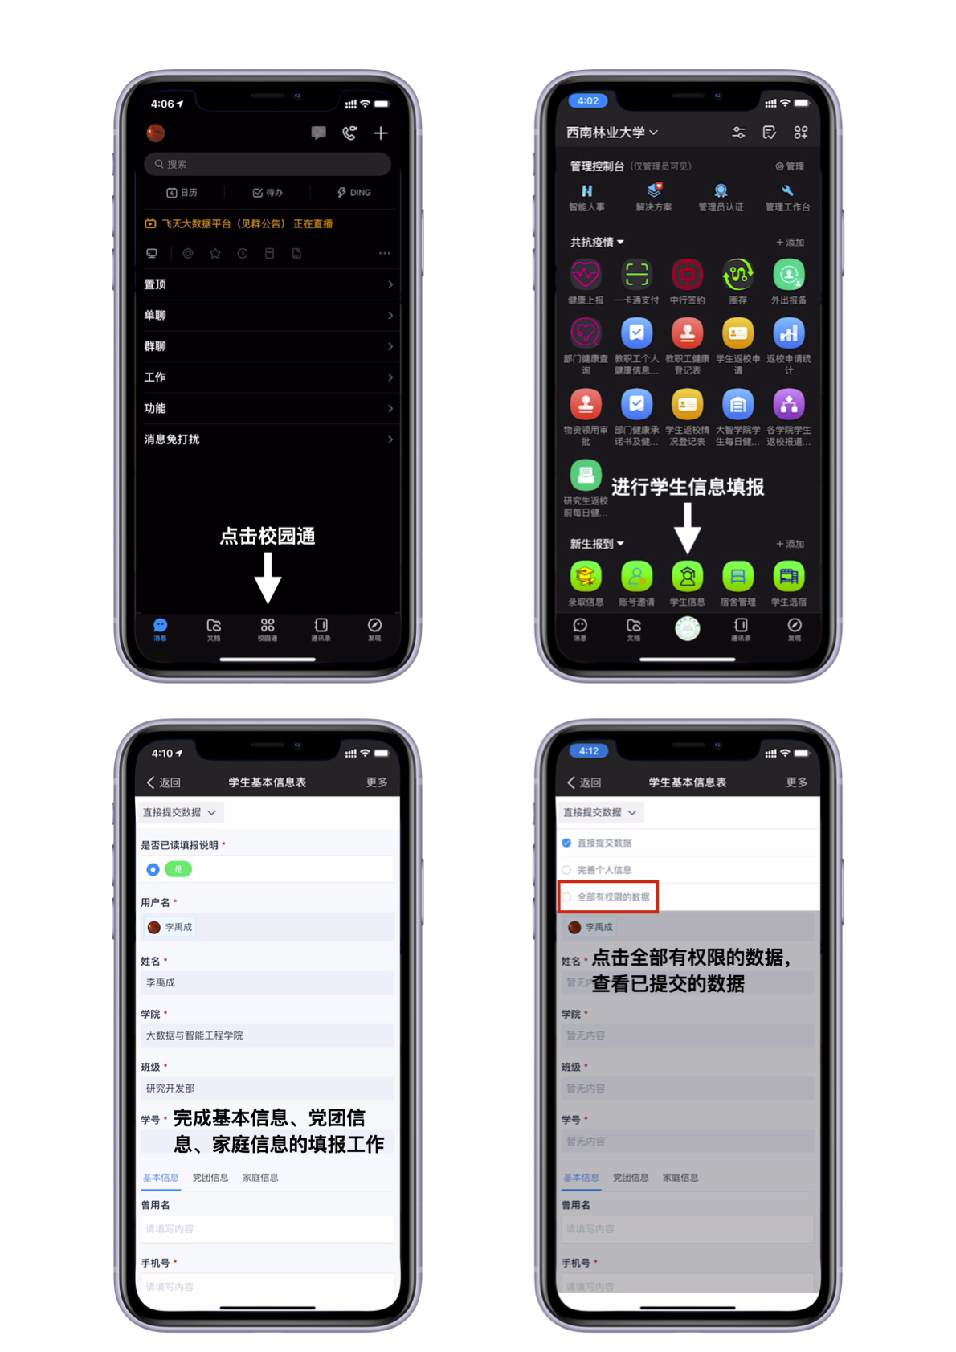
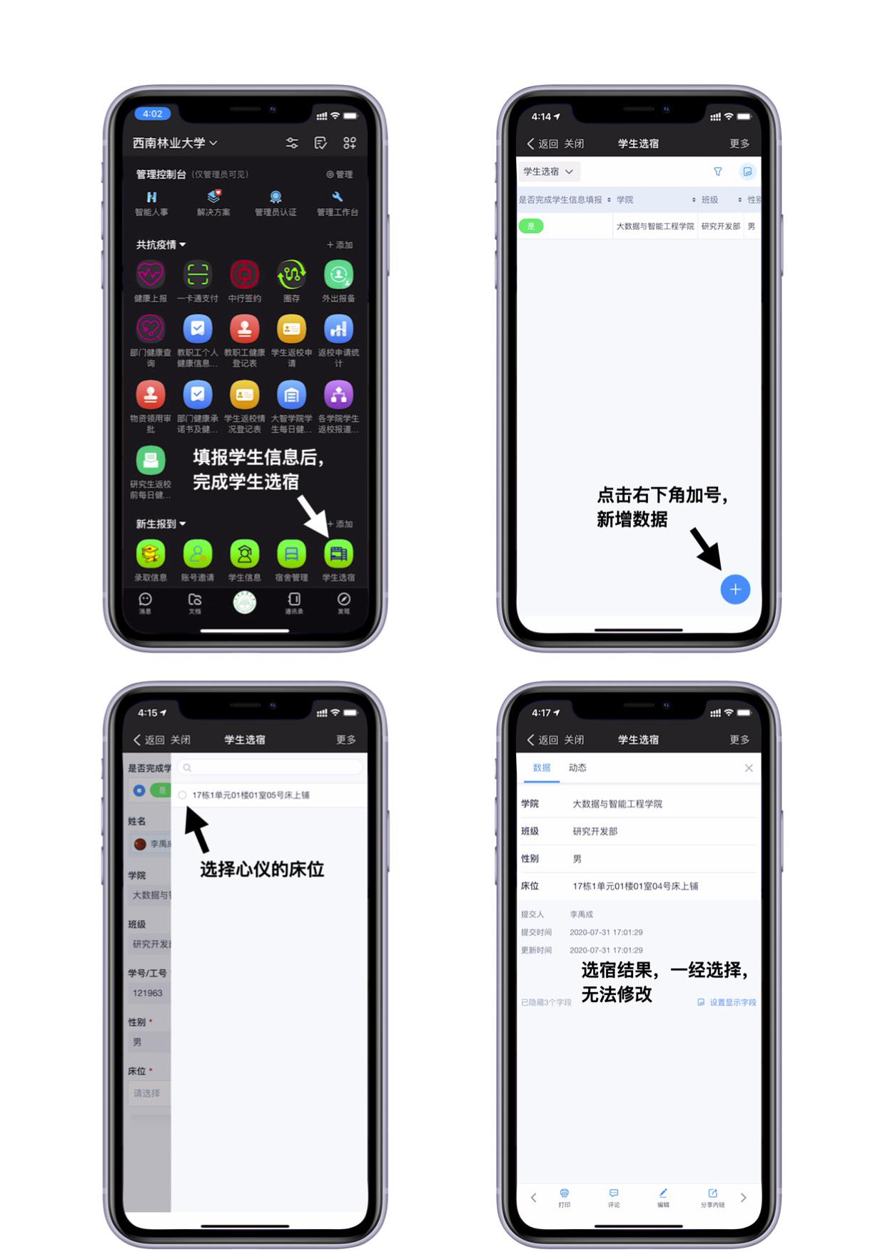
七、住宿管理及注意事项
- 为方便同学们的学习生活，各楼栋学生公寓管理委员会配备片区负责人、管理员、门卫治安员、保洁员等为同学们提供管理服务工作。各职工作人员以热情、虚心的工作态度为同学们提供服务。
- 作息时间及管理：周日至周四23:00熄灯，周五、周六23:30熄灯同时关闭公寓楼大门；早上6:30开灯并开公寓楼大门；同学们须认真学习并严格遵守《西南林业大学学生公寓管理规定》。
- 学校统一安排住宿，禁止擅自校外住宿、调换宿舍，宿舍内不准留宿任何外来人员，违者将严肃处理。
- 为了住宿同学的人身财产安全，宿舍楼内已提供共享电吹风、洗衣机、开水器等，严禁在公寓楼使用热得快、电吹风、电水壶、电热锅、电饭煲等违禁电器，也不要将这些电器带入宿舍楼。
- 妥善保管自己贵重物品，上课或宿舍无人时，切勿把电脑摆在桌上（比如把贵重物品锁在柜子里等），出门时关好窗、反锁好门，注意防骗防盗。
- 每学年开展一次文明宿舍创建活动，并给予表彰奖励。希望各位同学养成文明、整洁的生活习惯，做到内务整齐有序。
- 为充分发挥学生在公寓管理过程中的自我管理、自我服务、自我教育、自我监督作用，学校公开遴选有责任心、有热情的学生担研究生兼职辅导员等学生干部，欢迎大家加入。

学生工作部 研究生院
2020年9月9日

